**BÀI 4: TÁCH TINH DẦU TỪ CÁC NGUỒN THẢO MỘC TỰ NHIÊN**

**❖ CÂU HỎI BÀI HỌC**

**Câu 1.** **[CD - CĐHT]** Tinh dầu tràm được chiết xuất chủ yếu từ lá và cành của cây tràm bằng phương pháp chưng cất lôi cuốn hơi nước. Tinh dầu tràm được sử dụng từ lâu trong dân gian để giữ ấm cho cơ thể, chống cảm lạnh, có tác dụng khử khuẩn, khử trùng, trị mụn, làm đẹp da, chống muỗi, làm sạch không khí,…

Hãy tìm hiểu và cho biết ứng dụng của các loại tinh dầu khác mà em biết. Làm thế nào để chiết xuất được các loại tinh dầu này từ thảo mộc tự nhiên?

**Hướng dẫn giải**

Một số loại tinh dầu và ứng dụng:

- Tinh dầu hoa hồng dùng để làm đẹp, hỗ trợ tiêu hóa, xử lí vết thương trên da, tăng khả năng kháng khuẩn, giảm triệu chứng trầm cảm, ...

- Tinh dầu quế có tác dụng sát khuẩn, giảm cholesteron, giảm nguy cơ ung thư, cải thiện làn da, ...

- Tinh dầu vỏ cam dùng để hỗ trợ tâm lý và giảm căng thẳng, điều trị làn da bị mụn trứng cá; giảm đau hoặc viêm, làm chất tẩy rửa gia dụng thân thiện có nguồn gốc tự nhiên, ngoài ra còn được sử dụng như một hương liệu trong các sản phẩm như nước hoa và chất tẩy rửa, thêm vào thực phẩm và đồ uống để tạo mùi hương.

- Tinh dầu sả, hương thảo, bạc hà,… đuổi muỗi và côn trùng

Chiết xuất bằng cách ép lạnh, chưng cất lôi cuốn hơi nước, chiết. Để chiết xuất được các loại tinh dầu hoa hồng, quế thường sử dụng phương pháp chưng cất lôi cuốn hơi nước. Với tinh dầu vỏ cam người ta sử dụng phương pháp ép lạnh để chiết xuất.

**Câu 2.** **[CD - CĐHT]** Cho biết tinh dầu được chiết xuất từ những bộ phận nào của thảo mộc. Lấy ví dụ minh họa

**Hướng dẫn giải**

a) Lá (bạc hà, bạch đàn, diếp cá, húng quế, hương nhu, khúc tần, kinh giới, quế, ổi, sả, thông, tía tô, tràm,..)

b) Hoa (bưởi, cam, hoàng lan, nhài, oải hương, hoa hồng,..)

c) Vỏ và thân cây (quế, sả,..)

d) Hạt (hạt quả hồi, hạt thì là, hạt tiêu đen, hạt quả gai,..)

e) Gỗ (đàn hương, long não, trầm,..)

g) Củ (gừng, riềng,..)

**Câu 3.** **[CD - CĐHT]** Hãy cho biết các ưu và nhược điểm của phương pháp ép lạnh để sản xuất tinh dầu

**Hướng dẫn giải**

Ưu điểm: Tinh dầu giữ được chất lượng cao mà không bị biến đổi. Các thao tác dễ dàng thực hiện. Giá thành sản xuất rẻ

Nhược điểm: Không thu được tối đa lượng tinh dầu có trong thực vật, và chỉ giới hạn ở những loại thực vật có nhiều tinh dầu như vỏ cam, bưởi, không thể thực hiện với các loại tinh dầu trong gỗ, hoa. Tinh dầu thu được lẫn màu và mùi của nguyên liệu, không thích hợp cho các nguồn nguyên liệu không đảm bảo an toàn vì các chất hóa học tan trong dầu cũng sẽ lấy vào.

**Câu 4.** **[CD - CĐHT]** Hãy cho biết các ưu và nhược điểm của phương pháp chiết để sản xuất tinh dầu

**Hướng dẫn giải**

Ưu điểm: Tinh dầu thu được là tinh dầu tuyệt đối, mùi rất thơm, thích hợp cho các loại tinh dầu dễ thay đổi chất lượng khi gặp nhiệt độ cao.

Nhược điểm: Có giá thành cao, công đoạn sản xuất phức tạp.

**❖ CÂU HỎI CUỐI BÀI**

**Câu 1.** **[CD - CĐHT]** Giới thiện sản phẩm tinh dầu đã được chiết xuất đến người thân và bạn bè. Ghi lại những nhận xét về sản phẩm.

**Hướng dẫn giải**

Chiết xuất tinh dầu hoa hồng bằng phương pháp chưng cất lôi cuốn hơi nước

Nhận xét sản phẩm:

- màu sắc: trong suốt, màu hồng nhạt (màu đậm hay nhạt phụ thuộc vào loại hoa hồng đem chưng cất)

- Mùi thơm nhẹ

- Giữ hương lâu

**Câu 2.** **[CD - CĐHT]** Tìm hiểu về các sản phẩm tinh dầu của các cơ sở sản xuất trong nước. Nêu những nhận xét của em (về trạng thái, màu sắc, mùi, khả năng tan trong cồn, nặng hay nhẹ hơn nước) của các sản phẩm này.

**Hướng dẫn giải**

Tinh dầu oải hương:

Trạng thái: còn hạn sử dụng.

Màu sắc: Trong suốt.

Mùi: mùi thơm, dễ chịu.

Dễ dàng tan trong cồn.

Nhẹ hơn nước.

**❖ CÂU HỎI BIÊN SOẠN THÊM (GĐ2)**

**♦ Mức độ nhận biết**

**Câu 1.** Cho biết tinh dầu tràm được chiết xuất từ những bộ phận nào của cây?

**A.** lá **B.** hoa **C.** hạt **D.** củ

**Câu 2.** Cho biết tinh dầu trầm, đàn hương được chiết xuất từ những bộ phận nào của cây?

**A.** lá **B.** hoa **C.** hạt **D.** gỗ

**Câu 3.** Cho biết tinh dầu hoa hồi được chiết xuất từ những bộ phận nào của cây?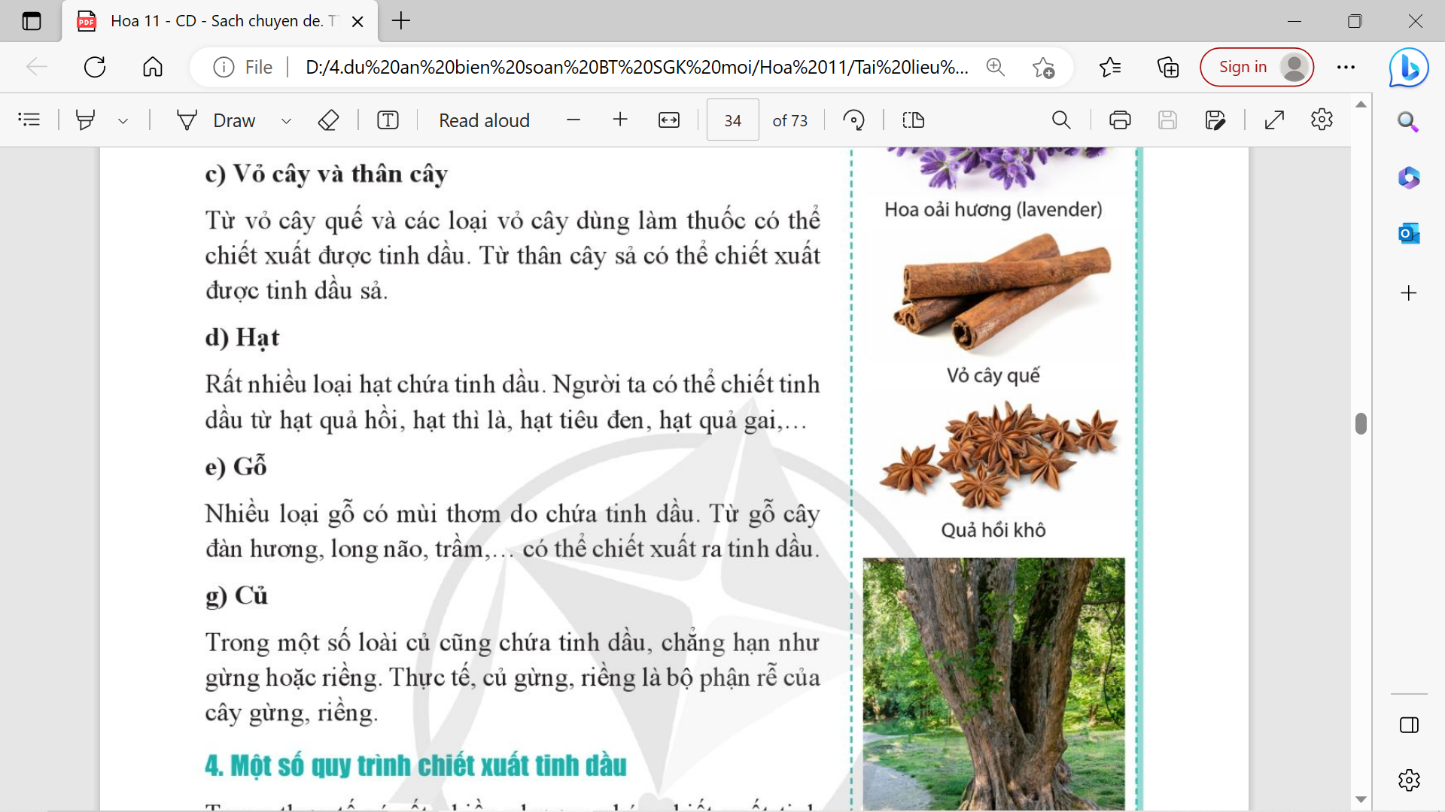

**A.** hoa **B.** quả **C.** hạt **D.** gỗ

**Câu 4.** Cho biết tinh dầu quế, sả được chiết xuất từ những bộ phận nào của cây?

**A.** vỏ và thân cây **B.** hoa **C.** hạt **D.** củ

**Câu 5.** Phương pháp nào điều chế tinh dầu thu được là tinh dầu tuyệt đối, mùi rất thơm, thích hợp cho các loại tinh dầu dễ thay đổi chất lượng khi gặp nhiệt độ cao?

**A.** phương pháp chiết **B.** phương pháp chưng cất

**C.** phương pháp ép lạnh **D.** cả ba phương pháp đều được

**Câu 6.** Để chiết xuất được tinh dầu vỏ cam, quýt, bưởi người ta sử dụng phương pháp nào?

**A.** phương pháp chiết **B.** phương pháp chưng cất

**C.** phương pháp ép lạnh **D.** cả ba phương pháp đều được

**Câu 7.** Phương pháp nào điều chế tinh dầu giữ được chất lượng cao mà không bị biến đổi?

**A.** phương pháp chiết **B.** phương pháp chưng cất lôi cuốn hơi nước

**C.** phương pháp ép lạnh **D.** phương pháp chưng cất phân đoạn

**Câu 8.** Để chiết xuất được các loại tinh dầu hoa hồng, quế thường sử dụng phương pháp nào?

**A.** phương pháp chiết **B.** phương pháp chưng cất

**C.** phương pháp ép lạnh **D.** cả ba phương pháp đều được

**Câu 9.** Phương pháp ép lạnh dùng để chiết xuất tinh dầu từ vỏ các loại quả cam, quýt bưởi. Trong quá trình này nguyên liệu được

**A.** cắt nhỏ **B.** nghiền nát

**C.** cắt sợi **D.** để nguyên miếng lớn

**Câu 10.** Phương pháp chưng cất lôi cuốn hơi nước dùng để chiết xuất tinh dầu sả. Trong quá trình này nguyên liệu được

**A.** cắt nhỏ **B.** nghiền nát

**C.** cắt sợi **D.** để nguyên miếng lớn

**♦ Mức độ thông hiểu**

**Câu 11.** Việc đánh giá chất lượng của sản phẩm tinh dầu được dựa trên Tiêu chuẩn Việt Nam (TCVN 189:1993 Tinh dầu – Phương pháp thử) với các tiêu chí

a) Màu sắc

b) Mùi

c) Vị

d) Tỉ trọng hoặc khối lượng riêng

e) Độ tan trong cồn

Số tiêu chí đúng là

**A.** 2 **B.** 3 **C.** 4 **D.** 5

**Câu 12.** Phương pháp chiết thường được sử dụng để tách tinh dầu từ hoa. Phát biếu nào sau đây là đúng?

**A.** không cần dùng dung môi

**B.** dùng dung môi là ether, dầu hỏa, xăng công nghiệp

**C.** tinh dầu thu được lẫn tạp chất, giá thành thấp.

**D.** công đoạn sản xuất đơn giản.

**Câu 13.** Phương pháp ép lạnh để sản xuất tinh dầu có các đặc điểm

a) Tinh dầu giữ được chất lượng cao mà không bị biến đổi.

b) Các thao tác dễ dàng thực hiện.

c) Giá thành sản xuất rẻ

d) Công đoạn sản xuất phức tạp

e) Không thu được tối đa lượng tinh dầu có trong thực vật, và chỉ giới hạn ở những loại thực vật có nhiều tinh dầu như vỏ cam, bưởi, không thể thực hiện với các loại tinh dầu trong gỗ, hoa.

g) Tinh dầu thu được lẫn màu và mùi của nguyên liệu, không thích hợp cho các nguồn nguyên liệu không đảm bảo an toàn vì các chất hóa học tan trong dầu cũng sẽ lấy vào

Số phát biểu đúng là

**A.** 6 **B.** 3 **C.** 4 **D.** 5

**Câu 14.** Các ưu điểm của phương pháp chiết để sản xuất tinh dầu

a) Tinh dầu giữ được chất lượng cao mà không bị biến đổi.

b) Các thao tác dễ dàng thực hiện.

c) Giá thành sản xuất rẻ

d) Không cần dùng dung môi nên tinh dầu không bị lẫn tạp chất

Phát biếu đúng là

**A.** a, b, d **B.** a, b, c **C.** b, c, d **D.** a, c, d

**Câu 15.** Oximen có trong tinh dầu lá húng quế và limonen có trong tinh dầu chanh, bưởi đều là các tecpen có công thức cấu tạo tương ứng như sau

 (oximen) và (limonen).

Chọn phát biểu đúng nhất.

**A.** Tinh dầu lá húng quế chứa oximen

**B.** Tinh dầu lá húng quế chứa oximen và limonen

**C.** Tinh dầu chanh, bưởi chứa limonen

**D.** Tinh dầu chanh, bưởi chứa limonen và nhiều hợp chất khác

**♦ Mức độ vận dụng – vận dụng cao**

**Câu 16.** Nêu vai trò của tinh dầu hoa hồng trong cuộc sống

**Hướng dẫn giải**

**Tinh dầu hoa hồng từ lâu đã trở nên thân thuộc trong cuộc sống của nhiều người. Loại tinh dầu này được ưa chuộng bởi nhiều chức năng như làm đẹp da, dưỡng ẩm, làm se mịn lỗ chân lông và ngừa mụn hiệu quả, hơn nữa, loại tinh dầu này lại có khả năng khử mùi cực kỳ hiệu quả, tuyệt đối an toàn.**

**Câu 17.** Hãy trình bày phương pháp chiết xuất tinh dầu hoa hồng.

**Hướng dẫn giải**

Nguyên liệu: cánh hoa hồng

Phương pháp: chưng cất lôi cuốn hơi nước

Cách tiến hành:

**Bước 1**: Cho chén chịu nhiệt vào nồi, sau đó rắc cánh hoa hồng vào xung quanh đáy nồi. Đổ nước vào nồi, nhưng không được ngập chén, nên để chừa lại khoảng 1 – 2 đốt ngón tay so với miệng chén để khi nước sôi không tràn vào chén. Đậy ngược nắp vung (nhớ phải đậy ngược nắp để mặt trũng của nắp hướng xuống dưới). Đổ 1 khay đá vào nắp nồi. 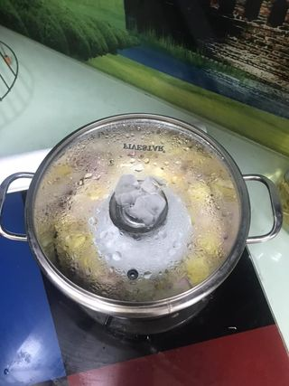

**Bước 2**: Đun đến khi sôi rồi vặn nhỏ lửa để riu riu, lúc nước trong nồi sôi, nếu đá tan hết bạn phải thay lượt đá mới sao cho nắp vung được làm lạnh liên tục.

**Bước 3**: Đun đến khi nước gần cạn, bạn tắt bếp, mở nắp nồi. Nước trong chén chính là nước hoa hồng tinh khiết. Nếu bạn thực hiện không đúng cách làm tinh dầu hoa hồng, sẽ thu được rất nhiều nước trong chén, nhưng tinh dầu sẽ nổi lên trên. Bạn có thể vớt tinh dầu ra lọ riêng và chỉ bảo quản tinh dầu để dùng, không dùng lẫn nước cất, tinh dầu sẽ mau hỏng.

**Câu 18.** Tinh dầu thiên nhiên là gì?

**Hướng dẫn giải**

Tinh dầu thiên nhiên là tinh dầu được chiết xuất từ thảo mộc tự nhiên

Mỗi loại tinh dầu thiên nhiên thường chứa hàng trăm loại hợp chất khác nhau, phối với nhau tạo cho tinh dầu thiên nhiên các mùi thú vị

**Câu 19.** Tinh dầu tổng hợp là gì?

**Hướng dẫn giải**

Tinh dầu tổng hợp là các chất hóa học được điều chế bằng con đường tổng hợp hóa học, có mùi thơm tương tự tinh dầu thiên nhiên. Loại tinh dầu này được coi là hương liệu tạo mùi.

Tinh dầu tổng hợp được phần lớn điều chế từ các hợp chất tổng hợp để tạo ra mùi của tinh dầu thiên nhiên. Tinh dầu tổng hợp thường chỉ chứa các hợp chất chính để tạo mùi nên số lượng các hợp chất trong tinh dầu ít hơn nhiều so với tinh dầu thiên nhiên. Ví dụ Geraniol có mùi hoa hồng.

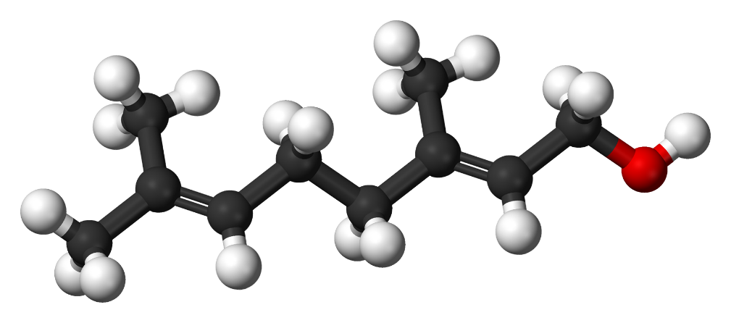

**Câu 20.** Hoa hồng tỏa hương thơm nhất vào buổi sáng. Trung bình khoảng 1 tấn cánh hoa hồng chỉ chiết xuất được khoảng 0,1 L tinh dầu hoa hồng. Một nhà vườn mỗi buổi sáng thu hoạch được 10 kg cánh hoa hồng. Tính lượng tinh dầu mà nhà vườn có thể thu được trong một ngày.

**Hướng dẫn giải**

Vtinh dầu = = 0,001 L = 1 mL